El derecho a la seguridad social como un derecho humano de las comunidades indígenas de Xochiatipan, Hidalgo, México
The Right to Social Security as a Human Right of Indigenous Communities of Xochiatipan, Hidalgo, Mexico

O direito à seguridade social como um direito humano das comunidades indígenas de Xochiatipan, Hidalgo, México

Ismael Aguillón León
Universidad Autónoma del Estado de Hidalgo, Hidalgo, México
aguillonleon@hotmail.com
https://orcid.org/0000-0001-7687-1038
Resumen
El presente estudio consistió en indagar si la población indígena del municipio de Xochiatipan, Hidalgo, tiene acceso y pleno uso del derecho a la seguridad social, incluso como un derecho humano, ya que en la actualidad en México este y otros derechos sociales se han transformado a tal grado que se han clasificado como derechos humanos.
Por tal motivo se recabó información a partir de una muestra: en total 273 encuestas, conformadas por una batería de preguntas sobre pobreza, pobreza alimentaria y relacionadas al derecho a la seguridad social, fueron aplicadas a miembros de siete comunidades de dicho municipio. Específicamente con el objetivo de conocer quiénes de los participantes cotizaban ya sea en el Instituto de Mexicano del Seguro Social (IMSS), en el Instituto de Seguridad y Servicios Sociales de los Trabajadores del Estado (Issste), en el Instituto de Seguridad Social para las Fuerzas Armadas Mexicanas (Issfam), en el Hospital de Petróleos de Mexicanos (Pemex) u otra institución pública o privada, gracias a lo cual tuvieran la posibilidad de contar con pensión, jubilación, derecho a adquirir vivienda o servicios de salud.
En el análisis de los resultados estadísticos se obtuvieron frecuencias a partir de las preguntas. En cuanto a la pregunta de a qué se dedican: 40 % respondió que son jornaleros, 35 % que son albañiles y 25 % que ayudantes de albañil. Mientras que del cuestionamiento sobre si acuden a alguna de las instituciones antes mencionadas, se extrae que el derecho a la seguridad social no es ejercido por la totalidad de los encuestados. Por extensión, al no cotizar en dichas instituciones, ninguno cuenta con pensión o jubilación. En suma, estos grupos indígenas viven en un estado de indefensión, así como descobijados por el Gobierno mexicano, con todo lo cual se violentan los derechos humanos consagrados en nuestra máxima ley.
Como conclusión se propone una iniciativa de ley dirigida a la Cámara de Diputados Federal para que reconozca que todo trabajo productivo realizado por las comunidades indígenas aquí representadas cotice, pague los impuestos correspondientes y, con ello, se pueda acceder a una seguridad social amplia.
Palabras clave: derechos humanos, derechos sociales, población indígena.

Abstract
The present study consisted of analyzing if the indigenous population of Xochiatipan, Hidalgo, has access to the right to social security, since currently in Mexico this and other social rights have been transformed to such a degree that they have been classified as human rights.
For this reason information was gathered from a sample of the entire population: 273 surveys, integrated by a battery of questions on poverty, food poverty and questions regarding the right to social security, were applied to members of seven communities of the municipality above mentioned. Specifically with the objective of knowing which of the participants were listed either in the Instituto Mexicano de Seguridad Social (IMSS), in the Instituto de Seguridad y Servicios Sociales de los Trabajadores del Estado (ISSSTE), in the Instituto de Seguridad Social para las Fuerzas Armadas Mexicanas (ISSFAM), in the Hospital de Petróleos de Mexicanos (PEMEX) or in another public or private institution, thanks to which they had the possibility of having pension, retirement, right to acquire housing or health services.
In the analysis of the statistical results, frequencies were obtained from the questions. Regarding the question of what they do: 40% answered that they are day laborers, 35% are bricklayers and 25% are bricklayers’ helpers. While from the question of whether they go to any of the aforementioned institutions, it is extracted that the right to social security is not exercised by all respondents. By extension, when not quoting in said institutions, none has a pension or retirement. In short, these indigenous groups live in a state of defenselessness, as well as uncovered by the Mexican Government, with all of which the human rights enshrined in our highest law are violated.
In conclusion, a bill is proposed to the Federal Chamber of Deputies to recognize that all productive work carried out by the indigenous communities represented here, pay the corresponding taxes and, thus, access to a broad social security.
Keywords: human rights, social rights, indigenous population.

Resumo
O presente estudo consistiu em investigar se a população indígena do município de Xochiatipan, Hidalgo, tem acesso e pleno uso do direito à previdência social, inclusive como direito humano, uma vez que atualmente no México este e outros direitos sociais têm se transformado a tal ponto que eles foram classificados como direitos humanos.
Por essa razão, foram coletadas informações de uma amostra: um total de 273 pesquisas, consistindo em uma bateria de perguntas sobre pobreza, pobreza alimentar e relacionadas ao direito à seguridade social, foram aplicadas a membros de sete comunidades daquele município. Especificamente com o objetivo de saber quais dos participantes foram listados ou no Instituto Mexicano de Seguridade Social (IMSS), no Instituto de Segurança e Serviços Sociais dos Trabalhadores do Estado (Issste), no Instituto de Segurança Social para o Forças Armadas Mexicanas (Issfam), no Hospital de Petróleos de Mexicanos (Pemex) ou outra instituição pública ou privada, graças à qual poderiam ter pensão, aposentadoria, direito de comprar moradia ou serviços de saúde.
Na análise dos resultados estatísticos, as frequências foram obtidas a partir das questões. Quanto à questão do que fazem: 40% responderam que são diaristas, 35% são pedreiros e 25% são ajudantes de pedreiros. Enquanto a questão é se eles vão para qualquer uma das instituições mencionadas acima, é extraído que o direito à seguridade social não é exercido por todos os entrevistados. Por extensão, quando não cita nas referidas instituições, nenhuma tem pensão ou aposentadoria. Em suma, esses grupos indígenas vivem em estado de indefeso, assim como são descobertos pelo governo mexicano, com todos os quais os direitos humanos consagrados em nossa mais alta lei são violados.
Em conclusão, um projeto de lei é proposto para a Câmara dos Deputados Federal para reconhecer que todo o trabalho produtivo realizado pelas comunidades indígenas aqui representadas, pagar os impostos correspondentes e, assim, o acesso a uma ampla segurança social.
Palavras-chave: direitos humanos, direitos sociais, população indígena.
Fecha Recepción: Mayo 2018 Fecha Aceptación: Noviembre 2018
Introducción
Actualmente en México el derecho a la seguridad social se ha ido transformando. Si bien hace años fue considerado un derecho social, hoy en día es calificado como un derecho humano. De esta manera está contemplado en la Constitución mexicana, así como en los tratados internacionales, tomando en cuenta que en los últimos años los derechos humanos se han convertido en principios de validez universal y han cobrado relevancia al grado de ser considerados como parte indispensable para el establecimiento y fortalecimiento de cualquier Estado.
Los derechos humanos son el conjunto de prerrogativas inherentes a la naturaleza de la persona por el solo hecho de serlo, cuya realización efectiva resulta indispensable para el desarrollo integral del individuo que vive en una sociedad jurídicamente organizada. Estos derechos, establecidos en la Constitución y en las leyes, al igual que en los tratados internacionales, deben ser reconocidos y garantizados por el Estado.
Haciendo un poco de historia es posible observar cómo las comunidades indígenas de México han sido marginadas en cuanto a ser reconocidas desde las constituciones oficiales. En el caso de la primera Constitución de 1824, nuestros pueblos originales no figuran en ella, a excepción de la única mención registrada en el artículo 50 fracción XI: el Congreso General de ese entonces estipula que tendrá las facultades para arreglar el comercio con las naciones extranjeras, entre los diferentes estados de la federación y tribus de indios (Carbajal, 2012, p. 468). En la segunda Constitución oficial, la de 1857 (Ferrer y López, 2018), si bien figuran los contenidos respecto a los derechos del hombre y el ciudadano, sustraídos de las constituciones estadounidense y francesa, no se ven reflejados los derechos de los grupos indígenas, mucho menos la garantía a una seguridad social como derecho fundamental (Ferrajoli, 2015). Por último, en la Constitución mexicana de 1917, tercera y actual, tampoco se observan las garantías ya descritas; no es sino después de la reforma publicada en el Diario Oficial de la Federación (DOF) el 14 de agosto de 2001 que quedan constitucionalmente plasmados dichos derechos (Ejecutivo Federal, 14 de agosto de 2001).
Tomando en cuenta todo lo anterior, este trabajo ofrece un panorama histórico y actual de la situación de la seguridad social en México, en particular en las comunidades indígenas del estado de Hidalgo. Y para cumplir con esta meta se utilizó la base datos del Consejo Nacional de Evaluación de la Política de Desarrollo Social [Coneval] (2014), que comprende 216 250 casos a nivel nacional y 6868 casos para el estado hidalguense.
Así, pues, desde una perspectiva histórica, se muestran los cambios y desafíos que ha involucrado la seguridad social en México. Cabe señalar que se analizó al estado de Hidalgo por ser la séptima entidad que presentó mayor pobreza extrema del país, además de que tiene una escasa protección de seguridad social en casi todos sus municipios; y en específico Xochiatipan por ser uno de sus municipalidades más pobres (Coneval, 2014).
Lo anterior se llevó a cabo a partir de la aplicación de 273 encuestas integradas por una serie de preguntas sobre pobreza y pobreza alimentaria, así como por cuestionamiento en relación con el derecho a la seguridad social; desde un enfoque exploratorio descriptivo, y utilizando un método cuantitativo para su análisis mediante de los siguientes cuestionamientos: ¿A mayor pobreza menor utilización de los derechos a la seguridad social por los grupos indígenas de esta región?, ¿hay violación a los derechos humanos por no contar con la garantía de la seguridad social por parte del Estado hacia estos grupos vulnerables?
Cuestiones que desde este estudio se profundizaron en el análisis de dichos datos estadísticos, encuestas aplicadas y a partir de la formación de focus groups para conocer el punto de vista de la situación actual de los actores sociales de las comunidades abordadas, partiendo de la metodología ya mencionada, todo lo cual ayudó a recoger experiencias, percepciones, propuestas de los propios residentes.

La institucionalización de la seguridad social
El surgimiento del liberalismo en la Edad Media trajo como consecuencia que el individuo adquiriera derechos naturales e individuales, limitando al Estado a percibir y respetar estos mismos. El padre de esta doctrina, John Locke, lo proclama de la siguiente forma: “Así que una vez que el hombre es el centro y causa de toda realidad, entonces está en el umbral de la búsqueda incesante de la riqueza y la acumulación individual” (García, 2013, p. 17).
Mientras que respecto a la seguridad social, la Comisión Nacional de los Derechos Humanos (CNDH) presenta la siguiente visión:
“El Estado debe realizar acciones para proporcionar servicios médicos, protección económica por enfermedad, maternidad, accidentes de trabajo, desempleo, invalidez o vejez, por ejemplo cuando una persona sufre un accidente de trabajo o es despedido de éste, debe recibir un apoyo económico que le permite solventar sus necesidades; en el caso de las personas adultas mayores, a recibir la protección del Estado a través de lo que comúnmente se denomina pensión” (Informa anual CNDH, 2019, p. 35).
El concepto de protección social, por su parte, tiene su origen con el surgimiento del modelo capitalista, y en específico cuando, a mediados del siglo XX, los Estados nación del viejo continente recurren al otorgamiento de ciertas prerrogativas a la clase obrera. Un ejemplo claro de ello se demuestra en el Estado alemán. Se trata sobre todo de una responsabilidad estatal abanderada por los partidos socialdemócratas europeos para garantizar los derechos laborales (Valverde, 215).

En México, a diferencia de lo que sucedió en los casos europeos arriba mencionados, con la escasa posibilidad de consolidar un Estado de bienestar, se condujo hacia la adopción de un Estado neoliberal con poca participación social, pero con una amplia intervención en la creación de reformas estructurales, como lo ha sido la Ley Federal del Trabajo, y disminuyó con ello su intervención en relación con la protección de derechos laborales hacia al trabajador.
Inclusive las primeras leyes de seguridad social no empezaron a emerger sino hasta principios del siglo XX. Existen pocos antecedentes relativos que se refieren a temas de accidentes de trabajo o a la provisión de medidas higiénicas. Las primeras leyes de accidentes de trabajo surgieron en los estados de Nuevo León y Estado de México. En estas leyes se presentaba una preocupación por estos temas desde una perspectiva de responsabilidad civil, sin un sentido social y mucho menos desde el aspecto del derecho laboral (García, 2014).
Posteriormente, en los planes hechos por los diferentes grupos revolucionarios y posrevolucionarios, existió una preocupación central sobre el problema de la seguridad social. Incluso el Programa del Partido Liberal de 1906 indicaba en el punto 25 que los dueños de las minas, fábricas o talleres estaban obligados a mantener las mejores condiciones de higiene y seguridad. En el punto 27, se imponía a los patrones a pagar indemnizaciones por accidentes del trabajo, pero no existían cláusulas que preservaran el futuro de los trabajadores a partir de necesidades derivadas de los riesgos de trabajo como son los seguros de vida o accidente.
En la Convención del Partido Antirreeleccionista, partido que promovió la candidatura de Francisco I. Madero, este llegó a proponer una ley para asegurar pensiones a los obreros mutilados en la industria, en las minas o en la agricultura, o bien pensionar a sus familias cuando estos perdieran la vida en servicio de alguna empresa (García, 1969).
Más tarde, en el Congreso de la Unión, en 1913, bajo la presidencia de Victoriano Huerta, los diputados “renovadores” José Natividad Macías, Luis M. Rojas, Alfonso Cravioto, Miguel Alardín, Francisco Ortiz Rubio, Guerzayn Ugarte, Jesús Urueta y Félix F. Palavicini presentaron el primer proyecto de la Ley de Trabajo que, entre otros problemas, planteaba la creación del Seguro Social (García, 1962).
En la sesión del Congreso Constituyente del 13 de enero de 1917, la comisión integrada por Pastor Rouaix, Victorio E. Góngora, Esteban B. Calderón, Luis Manuel Rojas, Dionisio Zavala, Rafael de los Ríos, Silvestre Dorador y Jesús de la Torre presentó un proyecto cuya exposición de motivo hacía referencia a lo siguiente:
La organización de establecimientos de beneficencia e instituciones de previsión social para asistir a los enfermos, ayudar a los inválidos, socorrer a los ancianos, proteger a los niños abandonados, auxiliar a ese gran ejército de reservas de trabajadores parados involuntariamente que constituyen un peligro inminente para la seguridad pública (García, 1962, p. 18).
La reforma de 1929 modificó el artículo 123, fracción XXIX, de la Constitución Política de los Estados Unidos Mexicanos con el objetivo de federalizar las normas de trabajo y de establecer la expedición de leyes relacionadas con los seguros para los casos de enfermedad y de vejez (García, 2014).
El proyecto de la primera Ley del Seguro Social sucedió en marzo de 1941, a través del establecimiento de una comisión especial para elaborar el anteproyecto. Sería el 5 de abril de 1943, cuando el entonces Presidente Manuel Ávila Camacho decretara la instauración del Seguro Social. La creación del Instituto Mexicano del Seguro Social (IMSS) marcó grandes etapas en el desarrollo y alcance de las políticas sociales del país. Siguiendo a García (2014), estas etapas son las puestas a continuación:
- La seguridad social institucionalizada. Esta primera etapa comprende el periodo de 1943-1981. Surge con la creación del IMSS y se caracteriza por su gran expansión dirigida a la juventud y la ausencia de un número considerable de pensionados. Esto permitió tener excedentes financieros para invertirlos en infraestructura pública.
- Crisis financiera de la seguridad social. Inicia en 1982 y finaliza en 1994. Esta etapa se caracteriza por la disminución de recursos debido a que no se repusieron aquellos que fueron tomados de las distintas reservas para crear y mejorar la infraestructura. Durante este periodo hubo insuficiencia en las contribuciones de enfermedades generales y de maternidad, como resultado de la crisis económica, inflación, desempleo, devaluación, así como de la evasión de cuotas.
- Nueva Ley del Seguro Social. La tercera etapa inicia en 1995 con la fundamentación y diagnóstico de una nueva Ley del Seguro Social. Se sostiene que la cantidad de recursos que recibe el IMSS para atender las enfermedades generales y maternidad son insuficientes, además de que se requiere aumentar las contribuciones en 25 % para poder dar servicios de calidad. La nueva ley modificaba el sistema de pensiones que consiste en transferir las aportaciones de los trabajadores al Sistema de Ahorro para el Retiro de Cuentas Individuales (SAR).
En 1943, el sistema de pensiones atribuía el derecho de pensión a ciudadanos mayores de 60 o 65 años. Estas edades se basaban en datos que destacaban que el promedio de vida de los mexicanos era del orden de 53 años. Actualmente, la esperanza de vida de los mexicanos es de 75 años en promedio (Instituto Nacional de Estadística y Geografía [Inegi], 2017).
La actual Ley del Seguro Social tiene por objeto la promoción de la salud, la educación higiénica, materno-infantil, sanitaria y de primeros auxilios; el mejoramiento de la alimentación y la vivienda, el impulso de desarrollo de actividades culturales y deportivas “y en general de todas aquellas tendientes a lograr una mejor ocupación del tiempo libre”; la regularización del estado civil, cursos de adiestramiento técnico y de capacitación para el trabajo, centros vacacionales y de readaptación para el trabajo, superación de la vida en el hogar y establecimiento y administración de velatorios (Ley de Salud, 2017, artículo 210). La Ley de 1973 fue concebida a favor de la población de profunda marginación rural, suburbana y urbana.
Mediante la reforma de pretendía cerrar los cambios al Plan de Jubilaciones y Pensiones que forma parte del Contrato Colectivo de Trabajo (CCT) firmado entre el IMSS y el Sindicato Nacional de Trabajadores del Seguro Social (SNTSS), particularmente para los trabajadores de nuevo ingreso a partir de la videncia de la reforma.

La reforma de seguridad social del IMSS
A pesar de que la última ley es de 1995, entró en vigor apenas en 1997. En realidad da la impresión de que los ajustes hechos a la normatividad con motivo de la aparición del SAR, sobre todo en el régimen interno del IMSS, no fueron suficientes. La presencia en la dirección general de Santiago Levy, de amplia experiencia en el mundo hacendario, explica también que se hayan hecho ajustes particularmente orgánicos con el ánimo, así parece al menos, de que la estructura del IMSS pudiera responder de mejor manera a una situación que no era precisamente de bonanza.
La ley se publicó en el DOF el día 20 de diciembre de 2001. La reforma comprende un número importante de modificaciones, a saber: determinación del salario base de cotización, lo que incluye a las propinas en caso de ser acordadas entre los trabajadores y el patrón; definición de saldos en contra y a favor de los patrones mediante cédulas de determinación con la opción de una aclaración administrativa; supresión de la posibilidad de revisar el grado de incapacidad y las cuantías de las pensiones después de dos años de su otorgamiento, eliminando además la disposición que permitía el reparto de la pensión de viudez entre diversas concubinas; limitación de los convenios de colaboración en servicios médicos que exclusivamente se podrán celebrar con organismos públicos, y conservación de los derechos en el seguro de enfermedades y maternidad por ocho semanas a partir de la baja.
Asimismo, establece la formación electrónica del expediente clínico; privatización, en lo especial del seguro de salud para la familia de tal manera que en lugar de cotizar como grupo, la cotización considera la edad de cada uno de los miembros de la familia; determinación de emolumentos y prestaciones a favor de los consejeros y comisionados obreros y patronales, a propuesta del director general, lo que somete a los trabajadores de confianza “A” del IMSS (clasificación derivada del CCT) a un reglamento exterior que expedirá el Ejecutivo Federal a propuesta del Consejo Técnico; precisión de la forma de establecer la situación patronal de tal manera que si los socios o accionistas del patrón sustituto son mayoritariamente los mismos del sustituido, será condición indispensable que se trate del mismo giro mercantil; reiteración del carácter potestativo del recurso de inconformidad de manera precisa que las controversias entre el IMSS y los patrones deberán tramitarse en el Tribunal Federal de Justicia Fiscal y Administrativa e incremento de las pensiones de cesantía en edad avanzada y vejez que no podrán ser inferiores al salario mínimo en Ciudad de México.
La declaración de los derechos humanos reconoce a la seguridad social como un derecho humano de cada persona. De acuerdo al artículo 22 de la Organización de la Naciones Unidas (ONU), en materia de seguridad social se señala que toda persona tiene derecho a la seguridad social y a obtener la satisfacción de los derechos económicos sociales y culturales indispensables a su dignidad y al libre desarrollo de su personalidad.
Para Guastini (2001), la expresión derechos humanos puede ser utilizada en dos contextos doctrinales diferentes. Según este autor, se deben entender a los derechos humanos con un espectro mucho más amplio que el de los derechos fundamentales, ya que todos los derechos humanos no pueden ser fundamentales, sin embargo, todo derecho fundamental es un derecho humano, esto en razón a las características que cuentan los últimos (Guastini, 2001). Estas características son:
- Son universales porque corresponden a todas las personas sin excepción.
- Interdependientes puesto que todos los derechos humanos se encuentran vinculados y requieren de su respeto y protección recíprocos.
- Indivisibles ya que no se puede fragmentar su respeto.
- Progresivos a causa del Estado que tiene la obligación de procurar su cumplimiento.
Aunado a lo anterior, y tal como lo indica Carbonell (2014), los derechos humanos son una categoría más amplia y que, en la práctica, se suele utilizar con menos rigor jurídico que la de derechos fundamentales. Muchas veces se hace referencia a los derechos humanos como expectativas que no están previstas de forma clara en alguna norma jurídica, con el objetivo de reclamar lo que a algunas personas les puede parecer una actuación indebida de las autoridades
De tal manera que el derecho a la seguridad social sea una cuestión de seguridad nacional en México, por la importancia que esta tiene en sus habitantes, y con ello se brinde esa protección a las necesidades vitales de una población para combatir la pobreza, así como para mejorar las acciones en cuanto a salud, discapacidad, desempleo; todo en beneficio de las familias mexicanas, y a partir de instituciones que avalan esta seguridad social, como lo es el ya mencionado IMSS, el Instituto de Seguridad y Servicio Social para los Trabajadores del Estado (ISSSTE) y el Instituto Nacional de Fomento a la Vivienda de los Trabajadores (Infonavit).
Como se puede intuir de lo hasta aquí mencionado, en México el sistema público de seguridad social está conformado principalmente por dos instituciones: IMSS y ISSSTE, creadas en 1942 y 1960, respectivamente. Su financiamiento proviene del Ramo 19, del Presupuesto de Egresos, con el objeto de cumplir con sus obligaciones: las pensiones en curso de pago del IMSS, las cuotas estatutarias a los ramos de seguro del IMSS, las aportaciones a las Administradoras de Fondos para el Retiro (Afores) y los recursos para cubrir el déficit de la nómina de pensiones del Issste (Centro de Estudios Sociales y de Opinión Pública [CESOP], 2004).

Resultados y discusión
Partiendo de los datos estadísticos tanto del Coneval como del Inegi se plantea el método cuantitativo, a partir de una muestra no probabilística, con un tipo de investigación documental y de campo con la aplicación de 273 encuestas integradas por una serie de preguntas sobre pobreza, pobreza alimentaria y preguntas con relación al derecho a la seguridad social, desde un enfoque exploratorio descriptivo.
La pobreza en el estado de Hidalgo ha crecido en los últimos años, principalmente en el tema de acceso a la alimentación y en el ingreso menor a la línea de bienestar mínimo. Durante el periodo 2012-2014, el número de personas que tuvieron carencia por acceso a alimentos aumentó un poco más de 209 000 personas, mientras que el número de personas con ingreso menor a la línea de bienestar mínimo, durante el mismo periodo, aumentó a casi 144 000 personas (Coneval, 2015).
Lo anterior, en términos porcentuales, significaría que casi la tercera parte de la población presenta carencia al acceso a la alimentación (30.1 %) y aproximadamente la décima parte de la población (9.3 %) presenta carencia en el ingreso que es menor a la línea de bienestar mínimo. Los datos indican, por otro lado, que la pobreza disminuyó, en el periodo antes mencionado, en la calidad y espacios de la vivienda (26.1 %), así como en el rezago educativo (5.2 %), acceso a servicios de salud (4.8 %), el acceso a los servicios básicos de la vivienda (1.8 %) y al acceso a la seguridad social (0.9 %). Sin embargo, a pesar de estos avances en la lucha contra la pobreza, esta aumentó en la entidad en 5.6 % (Coneval, 2015) (véase figura 2).
Las cifras de la pobreza y pobreza extrema en el estado de Hidalgo “coinciden” en todas sus dimensiones, con excepción de las personas con ingreso menor a la línea de bienestar mínimo. Esta dimensión creció en 6.6 % para ubicar a Hidalgo con 26.6 % de la población en una situación de pobreza extrema (ver figuras 1 y 2).

Figura 1. Variación porcentual del número de personas en pobreza, Hidalgo, 2012-2014
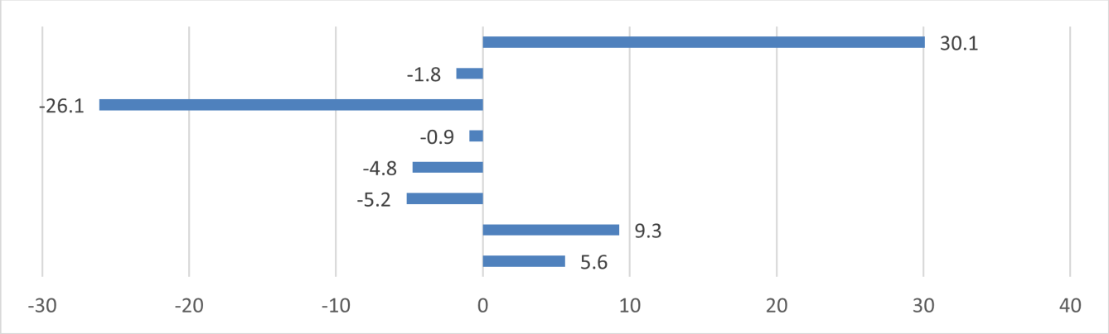
Fuente: Coneval (2015)

Figura 2. Cambio en el número de personas en pobreza extrema, Hidalgo, 2012-2014 (miles de personas)
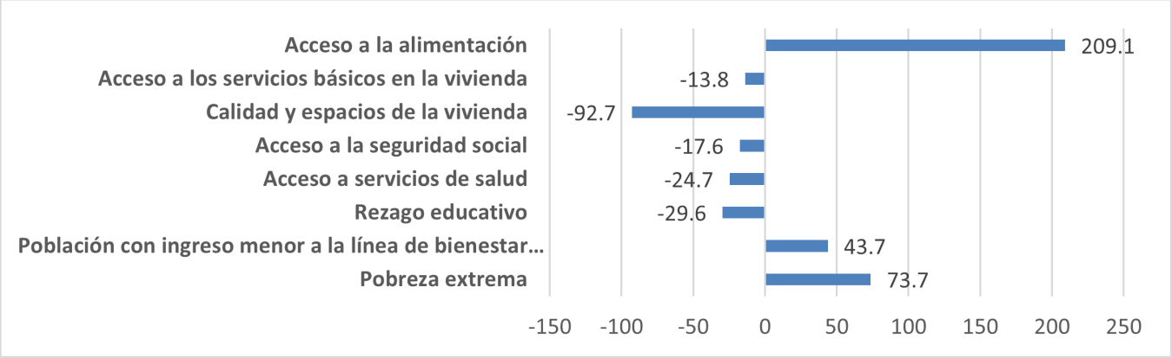
Fuente: Coneval (2015)

De una muestra de 6868 personas, el Coneval (2014) señala que los municipios con el mayor número de personas que presentan carencia de acceso a la seguridad social en el estado de Hidalgo son Tulancingo de Bravo (191), Pachuca de Soto (109), Huejutla de Reyes (89), Mineral de la Reforma (65) y Zimapán (59); es destacable mencionar que el último municipio encuestado no aparece dentro de los cabildos con mayor carencia en seguridad social, dado el número de personas que en él habitan (ver figura 3).

Figura 3. Número de personas que presentan carencia de acceso a la seguridad social, Hidalgo, 2014
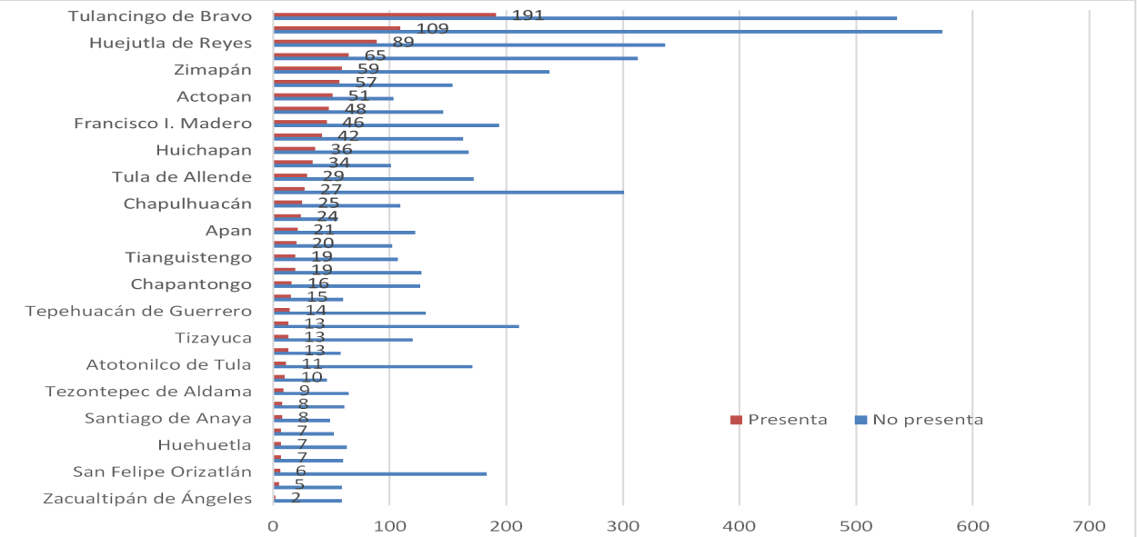
Fuente: Elaboración propia con base en Coneval (2014)

Otro indicador clave de la seguridad social es el servicio de salud con el que cuenta la población del estado de Hidalgo. En la figura 4 se muestra que casi 6 de cada 10 personas están adscritas al seguro popular. Al respecto, 15.1 % de la población pertenece al IMSS y 10.0 % de la población tiene acceso a otras instituciones de salud: ISSSTE, Petróleos de México (Pemex), Defensa, Marina, etc. Resalta el hecho de que 17.1 % de la población no cuenta con algún tipo de acceso de servicio de salud.

Figura 4. Acceso de servicios de salud en el estado de Hidalgo, 2014
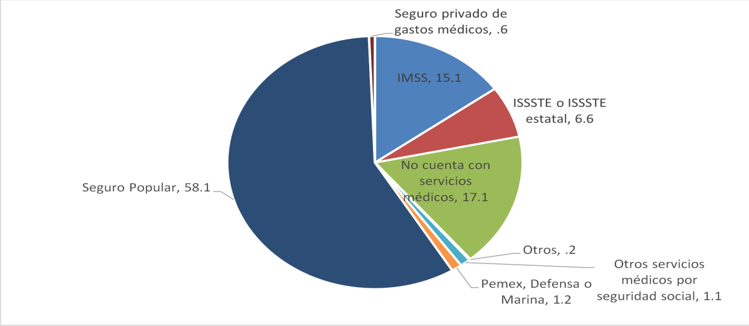
Fuente: Elaboración propia en base a Coneval (2014)

De acuerdo con la definición del Coneval (16 de junio de 2010), el indicador de carencia por acceso a la seguridad social está conformado por los integrantes de cada hogar, de quienes disfrutan de los beneficios de haber cotizado en una institución durante su vida laboral. Este indicador también incluye a las redes de parentesco definidas por la Ley del Seguro Social y los programas de pensiones para la población de 65 años o más. También incluye a aquellas personas que cuentan con SAR o Afore, goce de alguna jubilación o pensión.
En términos generales, la seguridad social directa en el estado de Hidalgo es precaria. De una muestra de 6868 casos se encontró que solo 5 municipios cuentan con el mayor número de personas que tienen acceso directo a la seguridad social: Pachuca de Soto (142), Mineral de la Reforma (94), Tulancingo de Bravo (66), Tula de Allende (60) y Huejutla de Reyes (55). En términos porcentuales, con excepción de la ciudad de Pachuca de Soto y Tula de Allende, menos de una cuarta parte de los habitantes de los cabildos de Hidalgo tiene acceso directo a la seguridad social. De la muestra obtenida, se tiene que los habitantes del estado mencionado cuentan con seguridad social directa en 26.24 % en Pachuca de Soto; 33.10 % en Mineral de la Reforma; 10.0 % en Tulancingo de Bravo; 42.55% en Tula de Allende, y 14.86 % en Huejutla de Reyes.

Aunque lo anterior contrasta con la investigación realizada, dado que son derechos al desarrollo social plasmados en leyes nacionales y de derechos humanos a nivel internacional, en la práctica, y de acuerdo a nuestra investigación, no se llevan a cabo en estas comunidades, como bien se pueden apreciar en las siguientes gráficas.

Figura 5. ¿Tiene acceso a seguridad social? / Ocupación
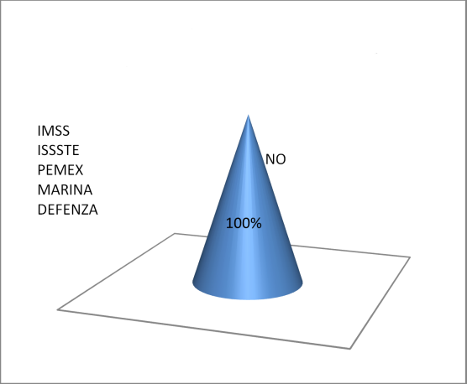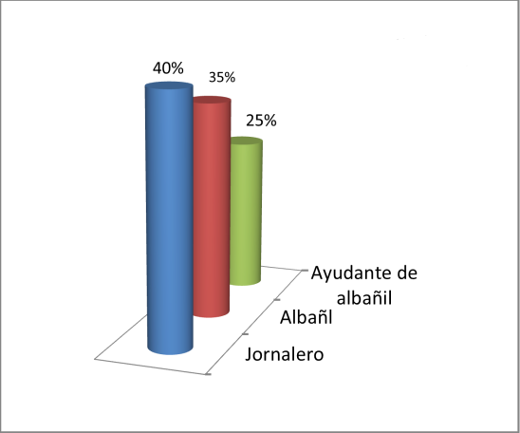
Fuente: Elaboración propia

Figura 6. En caso de persona adulta, ¿tiene alguna pensión? / Ingresos
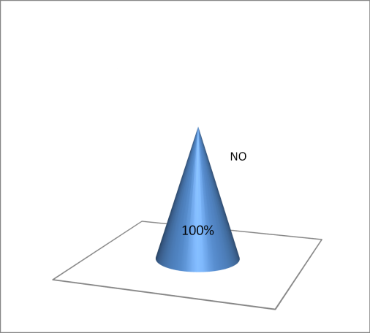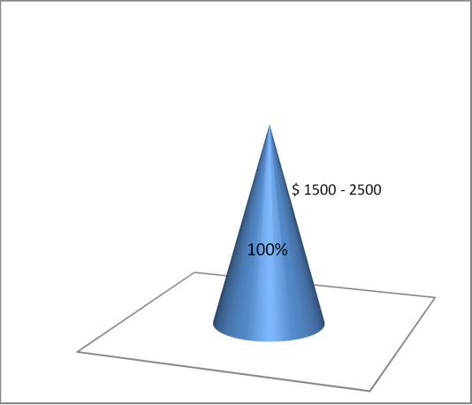
Fuente: Elaboración propia

Conclusiones
El panorama histórico en nuestro país ha mostrado que la seguridad social se enfrenta al tema de las jubilaciones y pensiones de manera caótica, prácticamente a punto de colapsar. Si bien las reformas al respecto han funcionado a nivel institucional y normativo, en el estado de Hidalgo parecería que la seguridad social apenas se está institucionalizando. Así parece ser al menos para la población que forma parte de en un trabajo formal, gracias al cual se cotiza y, por ende, se puede acceder a una pensión o jubilación en instituciones públicas gubernamentales y privadas, aunque con una disyuntiva de estar contratado por seis meses a renovar de manera consecutiva a riesgo de concluir su estancia en ese trabajo, situación que trajo aparejada la reforma a la Ley Federal del Trabajo de 2013, en las llamadas reformas estructurales que el Gobierno calderonista y peñista de los últimos 12 años realizó, en la cual el trabajador cuenta con una constante inseguridad laboral día a día. Y sobre todo cierra de manera definitiva la puerta a los grupos minoritarios o vulnerables, como el caso de los grupos indígenas que hemos mencionando en nuestra investigación, los cuales no se encuentran cotizando y por extensión no puedan acceder a una pensión o jubilación; solamente contar con un acceso a salud desde el seguro popular, para el cual se tiene que pagar una módica cantidad de dinero y la otra parte de dinero que tiene que pagar el usuario la provee el Estado; sin embargo, el Gobierno mexicano mañosamente traslada este costo a la sociedad a partir del cobro los impuestos recaudados, como bien lo marca el artículo 33, Fracción IV, de nuestra Constitución .
Aunando a lo anterior, aunque la medición de la pobreza en Hidalgo solo arrojó indicadores negativos en el índice de la carencia alimentaria y en el ingreso menor a la línea de bienestar, este trabajo mostró que la población de la entidad también enfrenta problemas con respecto a la jubilación y fondos de retiro. Incluso en ciertos municipios de la entidad a todas las personas que se les encuestó señalaron que no tenían algún tipo de acceso a la seguridad social directa, pues la mayor parte de la población encuestada y entrevistada solamente dijo contar con seguro popular y no contar con ningún fondo de pensión o jubilación, datos que preocupan en el sentido de que a pesar de que México suscribe y firma tratados en materia de derechos humanos, en la práctica no los lleva a cabo. Así, pues, ante esta situación, no queda más que ejercer presión desde una acción colectiva, desde el interior de los pueblos originarios, para hacer valer esos derechos reconocidos por leyes nacionales e internacionales.

Referencias
Carbajal, J. A. (2012). Tratado de Derecho Constitucional. México: Porrúa.
Cámara de Diputados. (27 de enero de 2017). Reforma a la Ley General de Salud Nueva Ley. Diario Oficial de la Federación.
Carbonell, M. (2014). Los derechos fundamentales en México. México: Porrúa.
Centro de Estudios Sociales y de Opinión Pública [CESOP]. (2004). La seguridad social en México. Panorama reciente y costo fiscal 2000-2005. México: Centro de Estudios Sociales y de Opinión Pública.
Consejo Nacional de Evaluación de la Política de Desarrollo Social [Coneval]. (16 de junio de 2010). Lineamientos y criterios generales para la definición, identificación y medición de la pobreza. Diario Oficial de la Federación, 11-70.
Consejo Nacional de Evaluación de la Política de Desarrollo Social [Coneval]. (2014), Medición de la pobreza en México. México: Consejo Nacional de Evaluación de la Política de Desarrollo Social. Recuperado de
Constitución Política de los Estados Unidos Mexicanos. (2014). México: Porrúa.
Farrajoli, L. (2015). Los fundamentos de los derechos fundamentales. Madrid, España: Trota
Ferrer, M. M. y López, M. B. (2018). Pueblos indígenas y Estado nacional en México en el siglo XIX. Ciudad de México, México: UNAM.
García, F. J. (2013). El control social sobre el individuo, la sociedad y el Estado, de la cohesión social, al mundo neoliberal. México: CESCIJU.
García, G. (1969). El socialismo en México siglo XIX. México: ERA.
García, M. (1962). Evolución mexicana del ideario de la Seguridad Social. México: Instituto de Investigaciones Sociales de la UNAM.
García, M. (2014). Derecho a la seguridad social. Estudios Políticos. México: Porrúa
Guastini, R. (2001), Estudios de la teoría constitucional, doctrina jurídica, contemporánea. México: Fontamara.
Ejecutivo Federal. (14 de agosto de 2001). Decreto por el que se aprueba el diverso por el que se adicionan un segundo y tercer párrafos al artículo 1o., se reforma el artículo 2o., se deroga el párrafo primero del artículo 4o.; y se adicionan un sexto párrafo al artículo 18, y un último párrafo a la fracción tercera del artículo 115 de la Constitución Política de los Estados Unidos Mexicanos. Diario Oficial de la Federación.
http://www.coneval.gob.mx/Medicion/MP/Paginas/Pobreza_2014.aspx.
Instituto Mexicano del Seguro Social [IMSS]. (11 de agosto de 2004). Decreto por el que se reforman y adicionan los artículos 277 D y 286 K de la Ley del Seguro Social. Diario Oficial de la Federación.
Instituto Nacional de Estadística y Geografía [Inegi]. (2017). Esperanza de vida al nacimiento según sexo, años seleccionados de 1990 a 2030. México: Instituto Nacional de Estadística y Geografía. Recuperado de http://www3.inegi.org.mx/sistemas/sisept/Default. aspx?t=mdemo129&s=est&c=23598.
Presidencia de la República. (24 de diciembre de 2002). Decreto por el que se reforma el artículo noveno transitorio del Decreto de Ley de los Sistemas de Ahorro para el Retiro (…). Diario Oficial de la Federación.
Valverde, K. (2015). Construcción institucional del desarrollo en México. México: UNAM.
Informe Breve
Informe Anual de Actividades sobre Derechos Humanos en México (abril de 2019). Comisión Nacional de Derechos Humanos (Informe 2018). Ciudad de México, México.

